Функциональные требования

- Базовые требования для запуска системы Mobile music streaming.
Система «MOBI Music» будет предоставлять абонентам Mobiuz подписаться на сервис прослушивания музыки в режиме реального времени.
Система должна иметь следующую функциональность:
- Пользовательские интерфейсы. Web портал для персональных компьютеров и планшетов. Приложение для iOS и Android. Мобильная версия портала для других телефонов.
- Инструмент для управления пользовательскими интерфейсами;
- Инструмент для управления контентом (загрузка контента на платформу контент провайдерами, публикация контента на витрине, формирование альбомов и т.д.).
- Инструмент отчетности и статистики.
- Система должна поддерживать функцию подписки/отписки абонента на сервис.
- Система должна быть интегрирована с билинговыми системами компании (CPA Оператора).
Требование к пользовательским интерфейсам:
Все интерфейсы должны быть брендированны согласно брендбуку компании Mobiuz.
Все интерфейсы должны поддерживать три языка: Русский, Узбекский, Английский. Интеграция с системой LSS (language select service).
Все интерфейсы должны быть синхронизированы. Абонент под своим логином может одновременно пользоваться только одним из интерфейсов (например, если абонент слушает музыку на WEB портале и под его логином заходят в другой интерфейс, будь то web на другом PC или мобильное приложение, предыдущая сессия должна оборваться и выдать сообщение). Логином будет выступать MSISDN абонента.
Требования в WEB:
- Незарегистрированный пользователь может зайти на web портал, просмотреть оферту.
- Должна быть возможность подписаться на сервис.
- Возможность создания плейлистов (порядок проигрывания в листах должен быть настраиваемый).
- Проигрывание альбомов. Добавление альбома или отдельной композиции в плейлист.
- На веб проигранные треки должны быть закешированы.
На веб интерфейсе должен быть размещен плеер, имеющий следующую функциональность:
- Проигрывание
- Переход на следующий или предыдущий трек
- Повторение списка воспроизведения
- Проигрывание в случайном порядке.
- Выбор плейлиста
- Отображение состояния загрузки трека и текущая позиция проигрывания.
На вебе должен содержаться поиск:
- По имени или части имени исполнителя
- По названию или части названия композиции.
Разделы Web портала:
- Плеер
- Область для баннера
- Альбомы
- Новинки
- Популярное (возможность формирования списка динамически в зависимости от количества прослушанных/скешированных композиций).
- Каталог по жанрам и по Имени исполнителя (панель из букв в алфавитном порядке, при клике на букву А, портал выдаст всех исполнителей на это букву).
- Раздел «Об услуге»
- Раздел «Помощь»
- Возможность добавления других разделов.
Требования к мобильным приложениям:
- Буферизация проигранных треков и плейлиста для возможности прослушать музыку все покрытия сети.
- Функциональность та же, что и у веб портала.
Требования к мобильной версии портала:
- Легкая версия Web портала.
Инструмент для управления пользовательскими интерфейсами.
- Управление разделами (добавление, удаление, редактирование)
- Управление баннерами
- Управление витриной для мобильных устройств и для мобильной версии сайта.
Инструмент для управления контентом
Интерфейс предполагает создания нескольких ролей с различными правами доступа таких как Admin, Content manager, Content provider.
Администратор должен иметь полные права доступа, создавать, редактировать, удалять пользователей Content manager и Content provider. Каждому пользователю должен быть выделен логин и пароль для доступа к системе.
Контент провайдер должен иметь возможность загружать контент на систему, редактировать контент (до публикации на витрине), формировать предлагаемые плейлисты, загружать альбомы.
Система должна анализировать и не давать контент провайдеру заливать композицию на портал если такая уже имеется.
Контент менеджер может размещать контент на витрине, редактировать и удалять, выставлять приоритеты.
Инструмент отчетности и статистики.
Предполагается две роли:
- Контент менеджер и администратор могут просматривать все данные по контенту
- Контент провайдер может просматривать информации только по своему контенту.
Отчетность должна предоставлять данные по количеству прослушанного контента и по количеству скешированного контента.
Пример для провайдера:

01/05/2019 – 31/05/2019

Artist name | Music Name | Music Code | Play count | Download to play list count

2. Пример для оператора

Provider: Universal

01/05/2019 – 31/05/2019

Artist name | Music Name | Music Code | Play count | Download to play list count | Provider Name

3.Пример для оператора

01/05/2019 – 31/05/2019

Date | Number of users | Source
 |  | Android | iOS | Desktop | Windows Mobile

- Технические требования
Наименование характеристики | Требования и краткое описание Контент-услуги
Тематика проекта | Подключение Mobile music streaming с последующим предоставлением доступа к Контенту происходит путем Запроса:  - Подключения Mobile music streaming через Программу (раздел «Сценарии работы Сервиса в сотрудничестве с Оператором» ниже).  - Подключение Mobile music streaming через сервисы и каналы информирования и управления услугами Оператора.  В ответ Пользователь получает бесплатное SMS-сообщение от Оператора, которое содержит подтверждения активации у Пользователя Mobile music streaming.  После осуществления Транзакции Пользователь получает доступ к Контенту. В случае невозможности произвести очередную Транзакцию доступ к Контенту прекращается до момента пополнения абонентского счета Пользователя и успешного осуществления Транзакции.  Оператор тарифицирует Пользователя ежемесячно и/или подневно. Для отключения Mobile music streaming Пользователь может воспользоваться соответствующей функцией колл-центра Оператора или отправить бесплатный ussd-код. В ответ Пользователь получает бесплатное SMS-сообщение от Оператора, которое содержит подтверждение отключения Mobile music streaming.
Тип Контента | Аудио
Краткое описание Контента | Фонограммы, тексты музыкальных произведений, обложки альбомов, доступные на Сервисе «MOBI Music»
Список Контента | Доступный на Сервисе, определяется Провайдером самостоятельно.

  - Подключение по номеру телефона

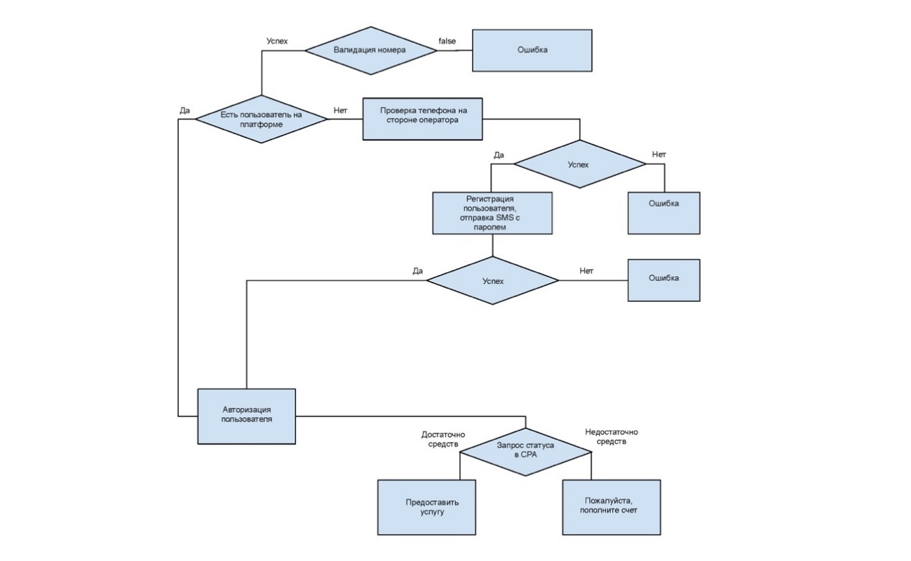
  - Подключение по USSD
